Отчет подготовительной группы № 6 «Фантазёры»
МБДОУ ЦРР-детский сад № 16, корпус 1
День рождения Деда Мороза

С 2005 года в России 18 ноября официально празднуют День Рождения Деда Мороза, главного Волшебника, несущего радость всем и детям и взрослым!
Именно его, Дедушку Мороза, в Новогодние праздники, сказочные и волшебные, с нетерпением ждут в гости все, кто верит в него и в волшебство.
День Рождения Деда Мороза - удивительный праздник, в этот день поздравляют того, кто обычно сам дарит всем подарки и исполняет заветные желания и мечты!
В этот день, мы вместе с детьми, решили приготовить Деду Морозу праздничный сюрприз – подарить подарки, которые сделали своими руками.
У ребят возникало много вопросов: Кто такой дед Мороз? Где он живёт? Есть ли родственники у деда Мороза? Есть ли другие зимние волшебники? Дружат ли они с дедом Морозом? Какое волшебство может делать дед Мороз? Как дед Мороз узнаёт, что и кому нужно подарить? На чём путешествует дед Мороз? Можем ли мы сделать подарок деду Морозу? Носит ли дед Мороз подарки взрослым? Почему дед Мороз не всегда дарит то, что у него просили? Кто такие деды Морозы на детских праздниках? Поэтому, поиском информации мы занялись вместе с родителями.
Мы узнали все о дедушке Морозе и о его родственниках, посмотрели много презентаций и мультфильмов, собрали огромный альбом о нём.
А затем мы занялись изготовлением подарков для Дедушки Мороза, мы лепили, мастерили и рисовали.
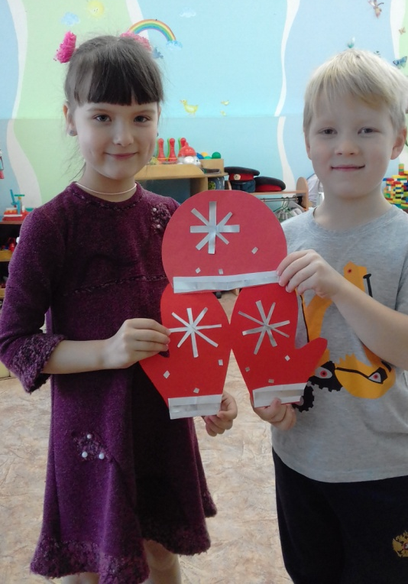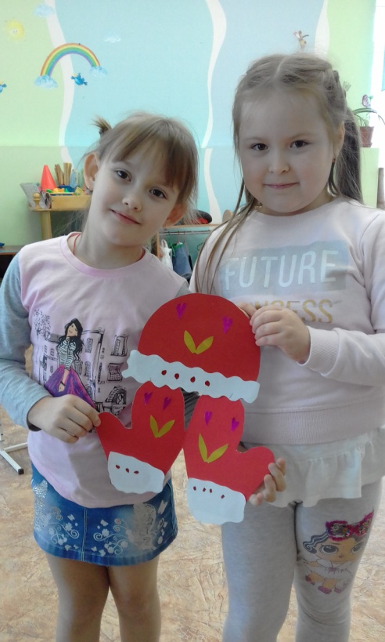
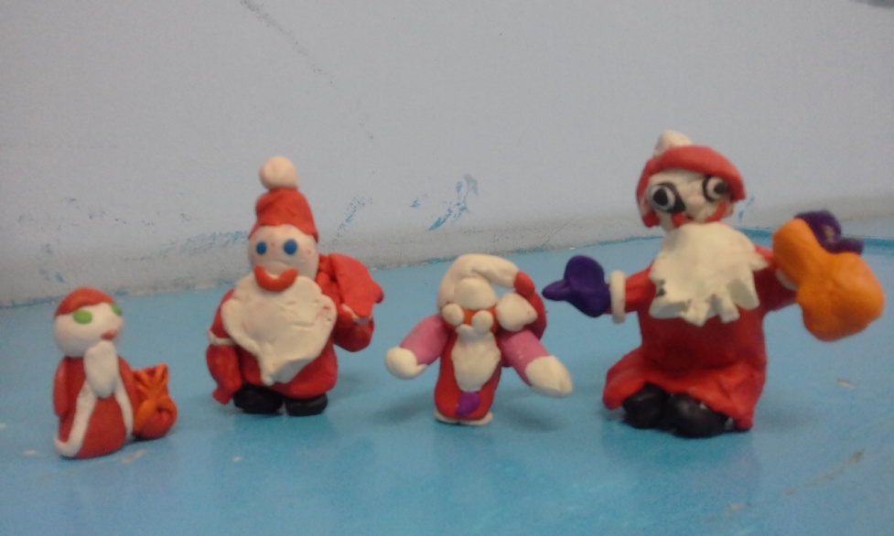
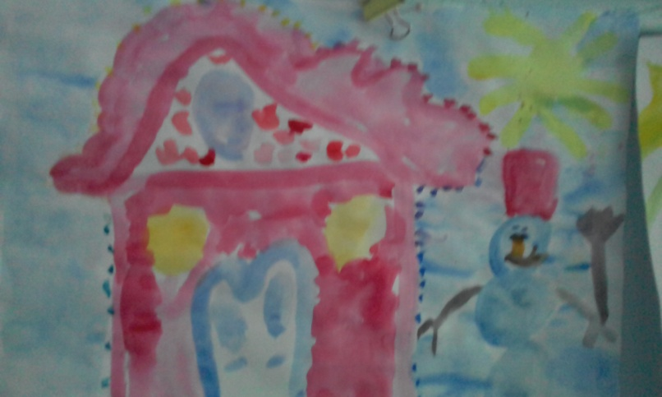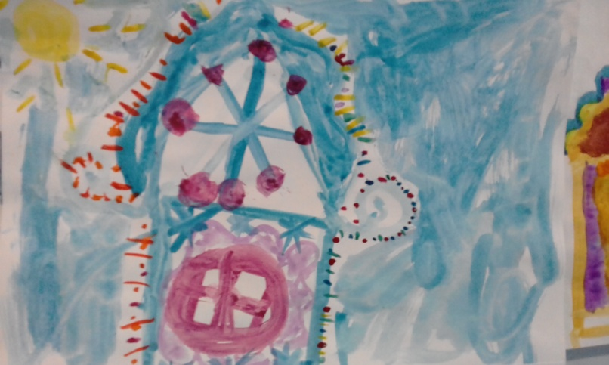

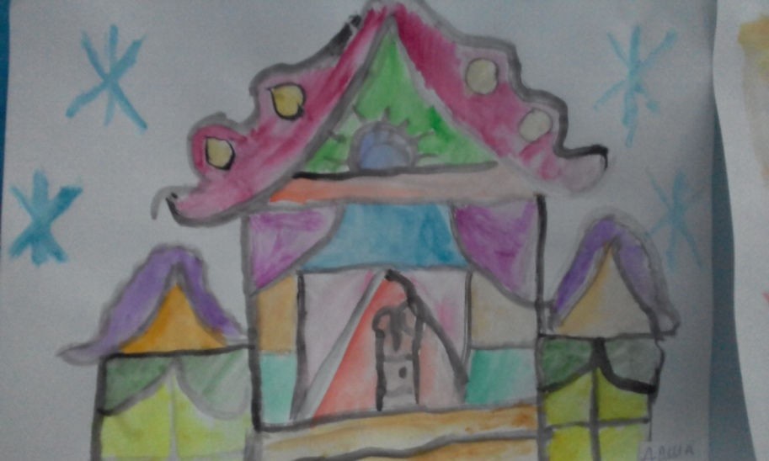

В канун Дня рождения Дедушки Мороза, дети положили все подарки в коробку, а так же письмо, в котором ребята поздравили Дедушку Мороза с Днём рождения и пригласили в детский сад на Новогодний праздник.

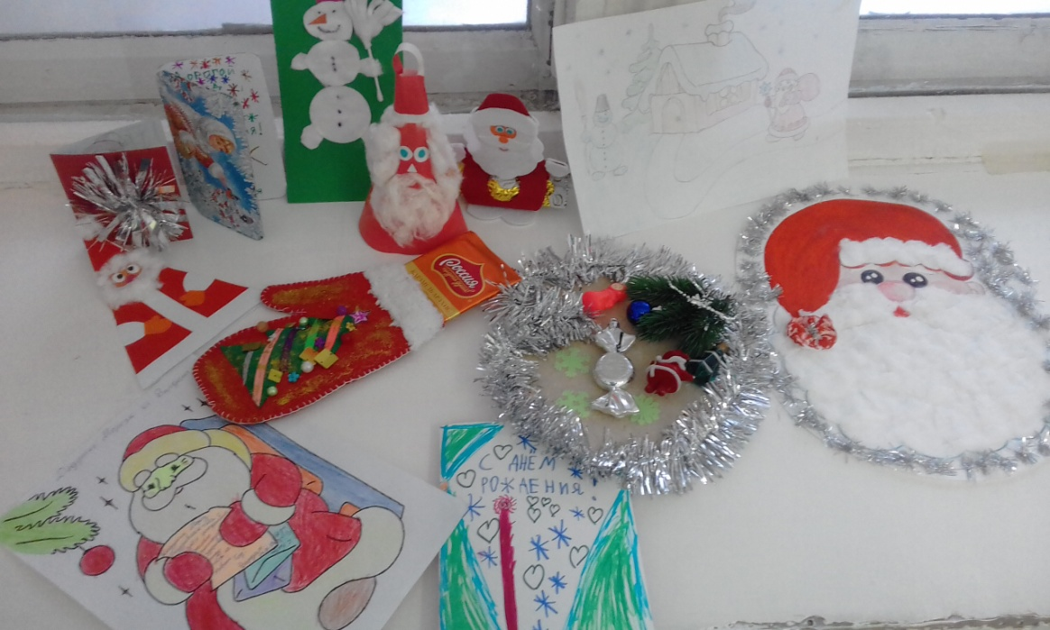

В понедельник к детям приходил помощник Деда Мороза – снеговик Морковкин, он принёс письмо и видеописьмо от Дедушки Мороза. Дети читали стихи для Деда Мороза, спели каравай и передали пожелания для Деда Мороза.
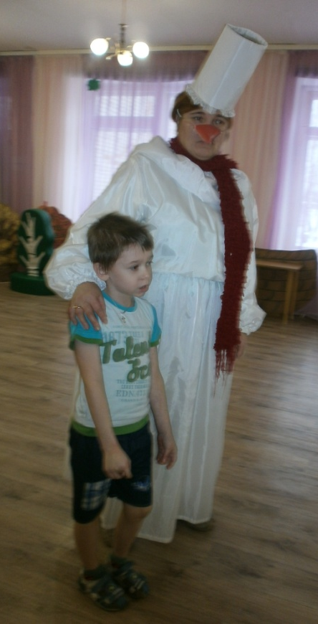

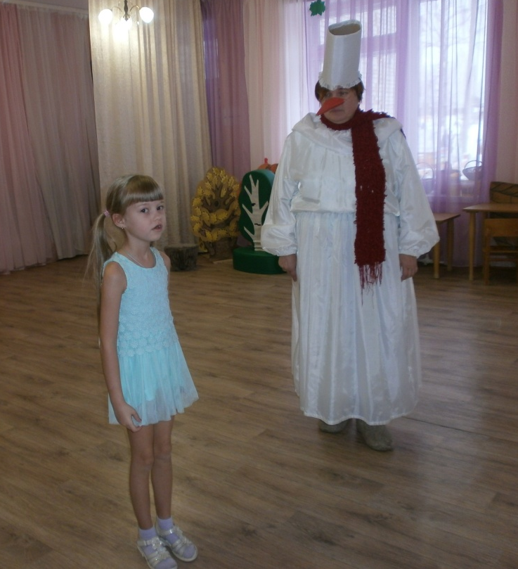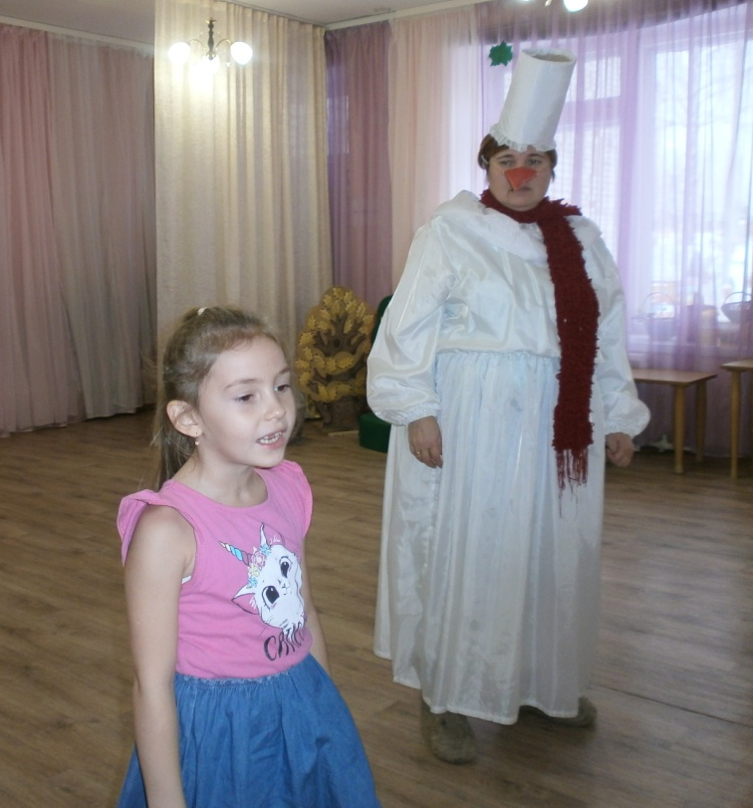

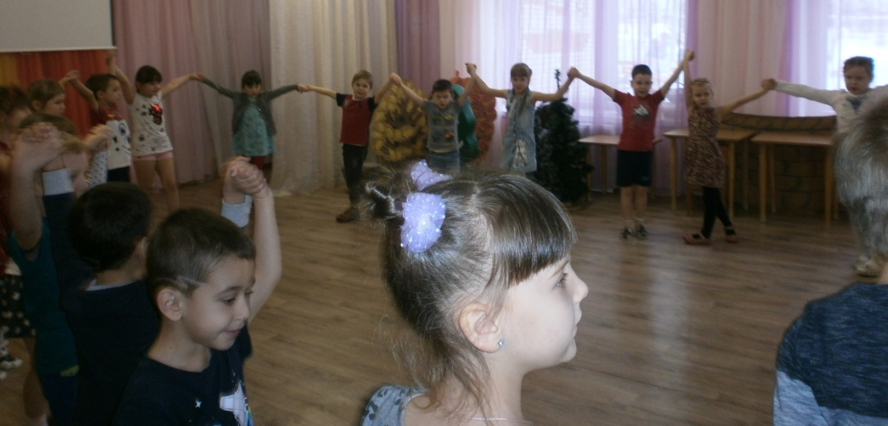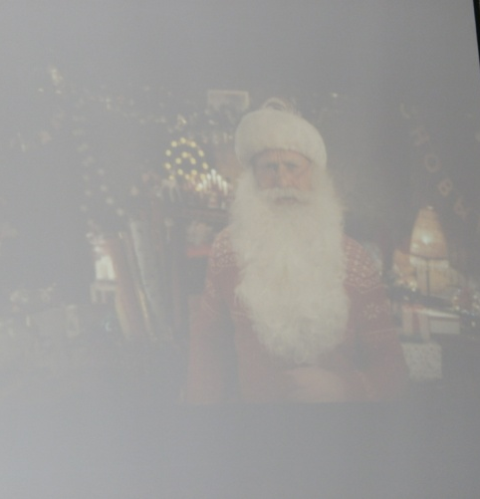
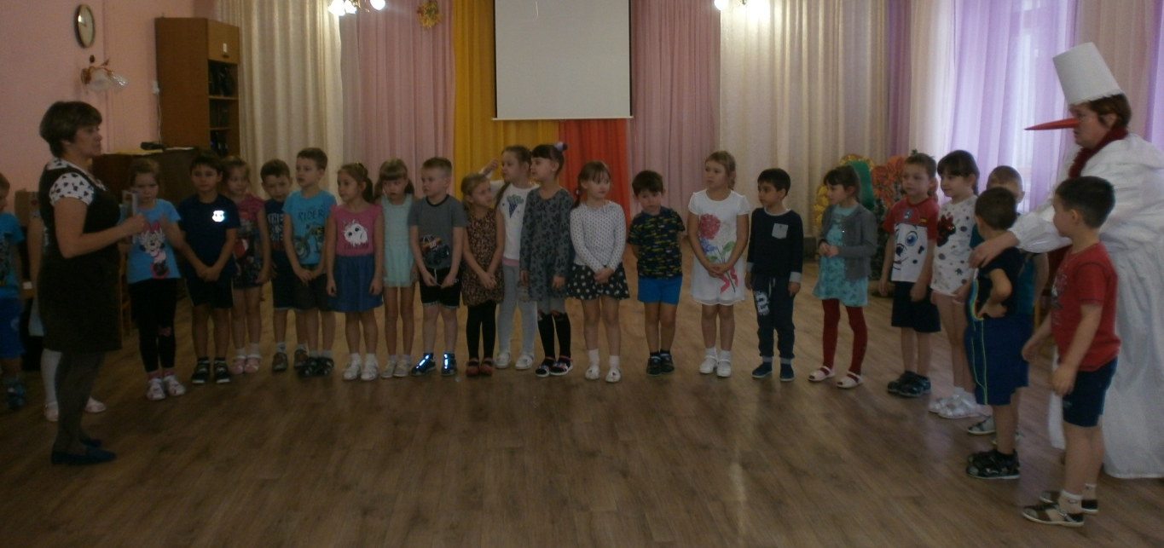

Наверняка, когда Дедушка Мороз приедет на Новогодний праздник в детский сад, то услышит множество вопросов о том, понравились ли ему подарки ко дню рождения, присланные детьми наших групп.

